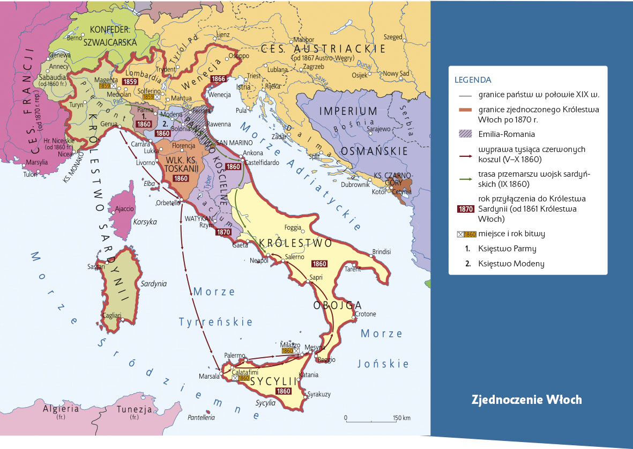

Praca z mapą
1. Przedstaw etapy zjednoczenia Włoch. Wykorzystaj mapę oraz inne źródła wiedzy.
2. Wskaż na mapie Piemont i, korzystając z wiedzy pozaźródłowej, wyjaśnij, dlaczego nazwa tej krainy stała się symbolem idei niepodległościowych.
3. Opisz wyprawę tysiąca czerwonych koszul. Odwołaj się do mapy oraz wiedzy pozaźródłowej.
4. Wskaż na mapie i wymień wszystkie części składowe Włoch.
5. Wskaż na mapie państwa, z którymi Włochy graniczą na lądzie i przez morze.
6. Które terytoria miała uzyskać Francja na mocy układu w Plombières? Wymień je i wskaż na mapie.
7. Wskaż na mapie miejsce bitwy, której okrucieństwo skłoniło Henriego Dunanta do podjęcia starań o utworzenie organizacji niosącej pomoc rannym (Czerwonego Krzyża).
8. Wskaż miasto, w którym proklamowano powstanie Królestwa Włoch.

